提请减刑建议书

(2025)黔沙狱减字第25号

罪犯夏德祥，男，1997年5月18日生，汉族，初中文化，贵州省贵阳市人。现在贵州省沙子哨监狱服刑。

2022年8月9日，贵州省贵阳市白云区人民法院作出（2022）黔0113刑初156号刑事判决，认定夏德祥犯强奸罪，判处有期徒刑三年十个月，刑期自2022年5月15日起至2026年3月14日止。

判决发生法律效力后2022年11月15日交付执行，2023年1月4日从贵州省金西监狱分流中心调入贵州省沙子哨监狱服刑。

服刑期间执行刑期变动情况：无。

该犯在服刑改造期间，确有悔改表现，具体事实如下：

一、认罪悔罪方面：罪犯夏德祥在服刑期间，能服从法院判决，认罪悔罪。

二、遵守法律法规及监规方面：罪犯夏德祥在服刑期间，基本遵守法律法规及监规纪律，服从管教。

三、教育改造方面：能接受教育改造，积极参加思想、文化、职业技术教育，“三课”学习成绩合格。

四、劳动改造方面：能积极参加劳动，按时完成劳动任务，表现好。

五、履行财产性判项方面：无。

六、考核奖励情况：2022年11月至2023年8月获1个表扬；2023年9月至2024年2月获1个表扬；2024年3月至2024年7月获1个表扬；获得共3个表扬。

扣分及违规情况：2024年05月16日，该犯在教育日故意扰乱课堂纪律扣分8分。

从严情形：系性侵未成年人，检察机关建议从严，综合从严扣减二个月。

检察机关审查意见：经审查，我院认为：罪犯夏德祥符合提请减刑条件。未发现提请减刑建议不当，同意将案件交监狱长办公会审核。

综上所述，罪犯夏德祥在服刑改造期间，能认真遵守监规，接受教育改造，确有悔改表现。

为此，根据《中华人民共和国刑法》第七十八条第一款，第七十九条、《中华人民共和国刑事诉讼法》第二百七十三条、《中华人民共和国监狱法》第二十九条之规定，经征求检察机关意见，建议对罪犯夏德祥提请减去有期徒刑七个月。特提请裁定。

此致

贵州省贵阳市中级人民法院

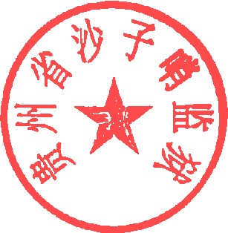

（公章）

2025年2月12日